**CLIPPING DE NOTÍCIAS – 09/04/2022**

**Fonte:** <https://www.marica.rj.gov.br/2022/04/08/feira-da-agricultura-familiar-acontece-neste-sabado-09-03/>

# Feira da Agricultura Familiar acontece neste sábado (09/04)

*Projeto Varal Solidário vai participar desta edição arrecadando alimentos, roupas e produtos de higiene e limpeza para moradores do Caju e Jacaroá*

8 de abril de 2022

[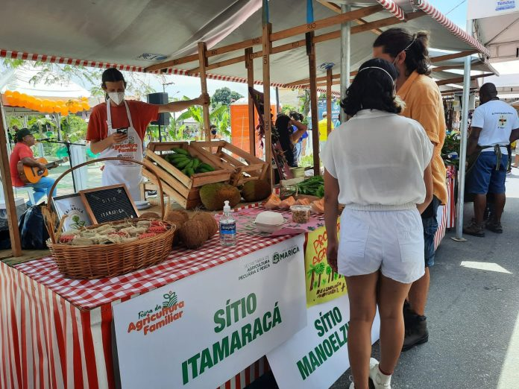](https://www.marica.rj.gov.br/wp-content/uploads/2021/10/WhatsApp-Image-2021-10-02-at-11.01.06.jpeg)Sábado Agroecológico - Foto: Elsson Campos

[](https://www.marica.rj.gov.br/2022/04/08/feira-da-agricultura-familiar-acontece-neste-sabado-09-03/)

A Prefeitura de Maricá, por meio da Secretaria de Agricultura, Pecuária e Pesca (SECAPP), promove a terceira edição de 2022 da Feira de Agricultura Familiar neste sábado (09/04), na Praça Emilton Santos, em Araçatiba.  Esta edição contará com a equipe do Varal Solidário, que arrecadará alimentos, roupas e produtos de higiene e limpeza para pessoas em situação de vulnerabilidade dos bairros Caju e Jacaroá.

A feira reúne diversos produtores de hortifrutigranjeiros, alimentos e bebidas artesanais, além de artesanato, das 8h às 12h. Na programação, o retorno das palestras com temáticas relacionadas à agroecologia. A partir das 9h, o cientista agrícola da SECAPP, Yuri Marinho Ferreira, realizará palestra e bate-papo com o tema “agricultura orgânica” com o público interessado.

**Como participar da feira**

Os expositores envolvidos entram em contato com a Secretaria de Agricultura, Pecuária e Pesca por e-mail (agricultura@marica.rj.gov.br) ou pessoalmente na sede (Estrada de Ubatiba, s/nº), onde são encaminhados para o setor responsável pela organização da feira. Na ocasião, é realizada uma entrevista. Posteriormente, é agendada uma visita ao produtor e, estando tudo correto e dentro dos padrões de qualidade do evento, é disponibilizada a barraca na feira gratuitamente.

Já o projeto Varal Solidário tem mais de 30 anos de atuação em diferentes bairros da cidade, seguindo o lema “Quem pode doa, quem precisa pega”.

[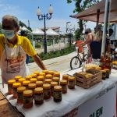](https://www.marica.rj.gov.br/wp-content/uploads/2021/10/WhatsApp-Image-2021-10-02-at-11.00.22.jpeg)

Sábado Agroecológico – Foto: Elsson Campos

[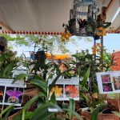](https://www.marica.rj.gov.br/wp-content/uploads/2021/10/WhatsApp-Image-2021-10-02-at-11.00.23.jpeg)

Sábado Agroecológico – Foto: Elsson Campos

[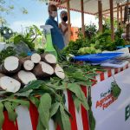](https://www.marica.rj.gov.br/wp-content/uploads/2021/10/S%C3%A1bado-Agroecol%C3%B3gico-Foto-3-Elsson-Campos.jpeg)

Sábado Agroecológico – Foto: Elsson Campos

[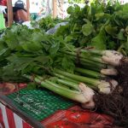](https://www.marica.rj.gov.br/wp-content/uploads/2021/10/S%C3%A1bado-Agroecol%C3%B3gico-Foto-5-Elsson-Campos.jpeg)

Sábado Agroecológico – Foto: Elsson Campos

**Fonte:** <https://www.marica.rj.gov.br/2022/04/09/feira-da-agricultura-familiar-e-marcada-por-palestra-sobre-agroecologia/>

# Feira da Agricultura Familiar é marcada por palestra sobre agroecologia

*Edição deste sábado também teve apresentação musical e ação solidária, além de variedade de produtos*

9 de abril de 2022

[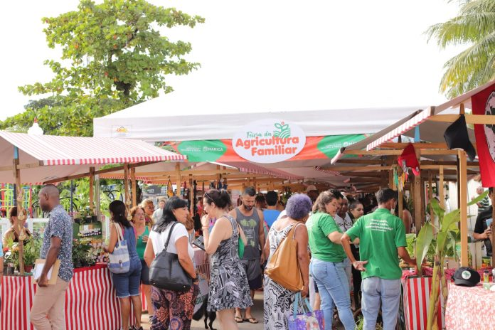](https://www.marica.rj.gov.br/wp-content/uploads/2022/04/WhatsApp-Image-2022-04-09-at-10.21.59.jpeg)

3ª edição da Feira de Agricultura Familiar, na Praça Emilton Santos, em Araçatiba. Foto: Evelen Gouvêa

[](https://www.marica.rj.gov.br/2022/04/09/feira-da-agricultura-familiar-e-marcada-por-palestra-sobre-agroecologia/)

A Prefeitura de Maricá, por meio da Secretaria de Agricultura, Pecuária e Pesca, promoveu neste sábado (09/04) a terceira edição da Feira de Agricultura Familiar, na Praça Emilton Santos, em Araçatiba.  O evento foi marcado com o retorno das palestras temáticas sobre agroecologia e contou ainda com o “Varal Solidário”, que arrecadou alimentos, roupas e produtos de higiene e limpeza para pessoas em situação de vulnerabilidade dos bairros do Caju e Jacaroá.

A feira reuniu diversos produtores de hortifrutigranjeiros, alimentos e bebidas artesanais, além de artesanato. O engenheiro agrícola Yuri Marinho Ferreira apresentou a palestra sobre “agricultura orgânica” atraindo a atenção do público. O cantor Ronaldo Valentim animou o evento tocando sucessos da MPB e canções autorais.

**Variedade de produtos naturais**

Passeando na feira pela primeira vez, a aposentada Ana Lúcia Teixeira, de 62 anos, aprovou a iniciativa.

“São produtos naturais e que não fazem mal. É um projeto maravilhoso que incentiva as pessoas a cultivarem em sua terra”, contou.

Sua amiga, Carla Alves, de 45 anos, ficou encantada com a variedade dos produtos artesanais.

“Já degustei alguns produtos que eu recomendo. Uma pastinha agridoce feita de abobrinha verde e com alguns condimentos. Estou aguardando a degustação do quiosque que vende talharins de abobrinha, espinafre, taioba que não se vê todo dia. Então, vamos aproveitar para experimentar e prestigiar. Tem muita gente boa, muita energia boa e isso é maravilhoso demais”, declarou.

**Oportunidade para empreendedores**

Expondo pela primeira vez, a professora Kassiane Luiz, de 34 anos, disse que a feira é uma oportunidade de divulgar para mais pessoas seu queijo fabricado artesanalmente.

“Achei interessante porque dá a oportunidade para expositores venderem tudo aquilo que produzem, principalmente para o meu pai, que vende o queijo em casa. Assim, temos a chance de alcançar a divulgação para mais pessoas”, afirmou.

Empreendedora há cinco anos depois de ficar desempregada, Rose Alencar viu no seu próprio quintal a oportunidade de mudar de vida.

“Como tenho muitas frutas e legumes no meu quintal, comecei a experimentar receitas. Fiz alguns cursos na área e há cinco anos estou fazendo geleia de caponata, delícias de abobrinha, que é meu carro-chefe, com molho agridoce de abobrinha. Também faço azeitona recheada e temperada, alho e azeite temperado. Faço tudo isso na minha própria cozinha”, informou.

**Como participar da feira**

Os expositores entram em contato com a Secretaria de Agricultura, Pecuária e Pesca por e-mail (agricultura@marica.rj.gov.br) ou pessoalmente na sede (Estrada de Ubatiba, s/nº), onde são encaminhados para o setor responsável pela organização da feira. É realizada uma entrevista e agendada uma visita ao produtor.  Estando tudo correto e dentro dos padrões de qualidade do evento, uma barraca na feira é disponibilizada gratuitamente.

**Caminhão do Peixe**

Quem passou pelo local pôde aproveitar e levar peixes frescos como tilápia e corvina, com descontos de até 40%, pelo projeto Caminhão do Peixe, que esteve ao lado da feira, assim como fez o aposentado José Ademir, de 70 anos.

“Aproveitei que o caminhão estava aqui e comprei corvina para preparar o almoço do sabadão”, disse o morador de São José do Imbassaí, que comprou hidromel (bebida alcoólica à base de mel) na feira. “Não conhecia o produto. Experimentei e estou levando uma garrafinha para casa”, contou.

[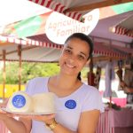](https://www.marica.rj.gov.br/wp-content/uploads/2022/04/WhatsApp-Image-2022-04-09-at-10.22.02.jpeg)

Kassiane Luiz, 34 anos. Foto: Evelen Gouvêa

[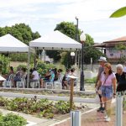](https://www.marica.rj.gov.br/wp-content/uploads/2022/04/WhatsApp-Image-2022-04-09-at-10.22.02-2.jpeg)

Praça Emilton Santos. Foto: Evelen Gouvêa

[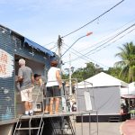](https://www.marica.rj.gov.br/wp-content/uploads/2022/04/WhatsApp-Image-2022-04-09-at-10.22.02-1.jpeg)

Caminhão do Peixe. Goto: Evelen Gouvêa

[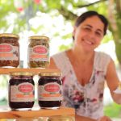](https://www.marica.rj.gov.br/wp-content/uploads/2022/04/WhatsApp-Image-2022-04-09-at-10.22.01.jpeg)

Rose Alencar. Foto: Evelen Gouvêa

[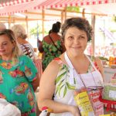](https://www.marica.rj.gov.br/wp-content/uploads/2022/04/WhatsApp-Image-2022-04-09-at-10.22.01-1.jpeg)

Cristina Baldissara Fernandes. Foto: Evelen Gouvêa

[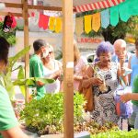](https://www.marica.rj.gov.br/wp-content/uploads/2022/04/WhatsApp-Image-2022-04-09-at-10.22.00.jpeg)

Feira da Agricultura Familiar. Foto: Evelen Gouvêa

[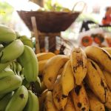](https://www.marica.rj.gov.br/wp-content/uploads/2022/04/WhatsApp-Image-2022-04-09-at-10.21.58.jpeg)

Feira da Agricultura Familiar. Foto: Evelen Gouvêa

[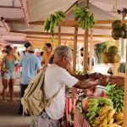](https://www.marica.rj.gov.br/wp-content/uploads/2022/04/WhatsApp-Image-2022-04-09-at-10.21.58-1.jpeg)

Feira da Agricultura Familiar. Foto: Evelen Gouvêa

[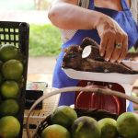](https://www.marica.rj.gov.br/wp-content/uploads/2022/04/WhatsApp-Image-2022-04-09-at-10.21.56-1.jpeg)

Feira da Agricultura Familiar. Foto: Evelen Gouvêa

[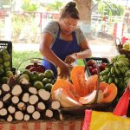](https://www.marica.rj.gov.br/wp-content/uploads/2022/04/WhatsApp-Image-2022-04-09-at-10.21.55-1.jpeg)

Feira da Agricultura Familiar. Foto: Evelen Gouvêa

[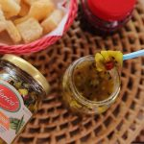](https://www.marica.rj.gov.br/wp-content/uploads/2022/04/WhatsApp-Image-2022-04-09-at-10.21.53.jpeg)

Feira da Agricultura Familiar. Foto: Evelen Gouvêa

[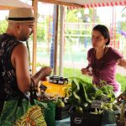](https://www.marica.rj.gov.br/wp-content/uploads/2022/04/WhatsApp-Image-2022-04-09-at-10.21.53-2.jpeg)

Feira da Agricultura Familiar. Foto: Evelen Gouvêa

**Fonte:** <https://errejotanoticias.com.br/marica-aracatiba-recebe-feira-da-agricultura-familiar-neste-sabado-09/>

# Maricá: Araçatiba recebe Feira da Agricultura Familiar neste sábado (09)

Por**[Lucas Nunes](https://errejotanoticias.com.br/author/lucasnunes/)**

9 de abril de 2022

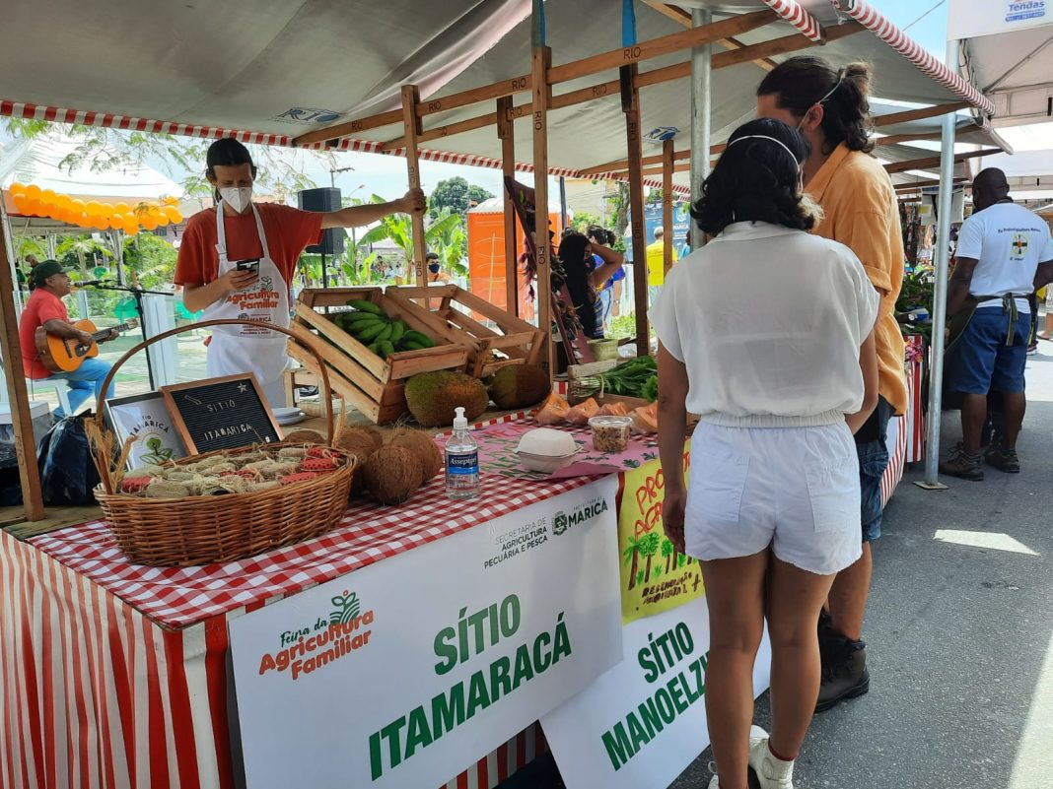

Foto: Elsson Campos / Divulgação PMM

A Praça Agroecológica Emilton Santos, em Araçatiba, recebe a terceira edição de 2022 da Feira de Agricultura Familiar neste sábado (09). Além dos produtores, já cuja participação já é tradicional, esta edição terá a equipe do Varal Solidário, que arrecadará para pessoas em situação de vulnerabilidade dos bairros Caju e Jacaroá.

De acordo com a Secretaria de Agricultura, Pecuária e Pesca de Maricá (SECAPP), a feira reúne diversos produtores de hortifrutigranjeiros, alimentos e bebidas artesanais, além de artesanato, das 8h às 12h.

Na programação, o retorno das palestras com temáticas relacionadas à agroecologia. A partir das 9h, o cientista agrícola da SECAPP, Yuri Marinho Ferreira, realizará palestra e bate-papo com o tema “agricultura orgânica” com o público interessado.

Já o projeto Varal Solidário tem mais de 30 anos de atuação em diferentes bairros da cidade, seguindo o lema “Quem pode doa, quem precisa pega”. Serão arrecadadas doações como alimentos, roupas e produtos de higiene e limpeza.

Os expositores que quiserem participar da feira precisam entrar em contato com a SECAPP através do e-mail agricultura@marica.rj.gov.br ou pessoalmente na sede, onde são encaminhados para o setor responsável pela organização da feira.

Na ocasião, é realizada uma entrevista. Equipes da SECAPP agendarão uma visita ao produtor para, caso constatados os padrões de qualidade do evento, é disponibilizada a barraca na feira gratuitamente.

A sede da Secretaria de Agricultura, Pecuária e Pesca fica na Estrada de Ubatiba, s/nº – Ubatiba.

**Fonte:** <https://www.facebook.com/errejotanoticias/posts/5313293662055190>

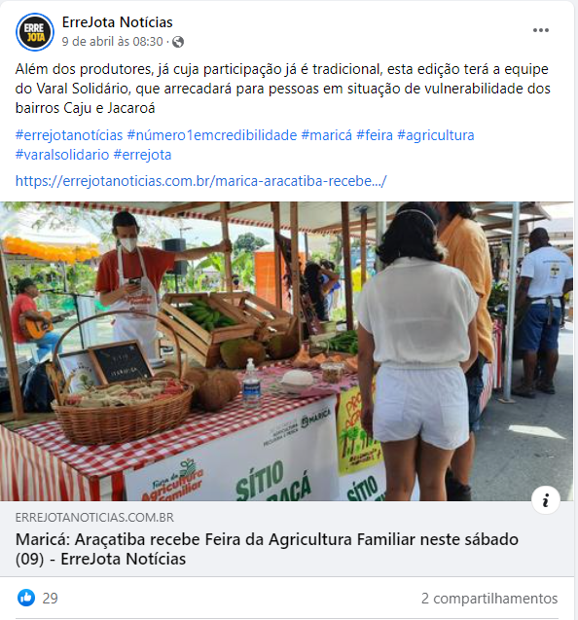

**Fonte:** <https://www.facebook.com/prefeiturademarica/posts/349248357243970>

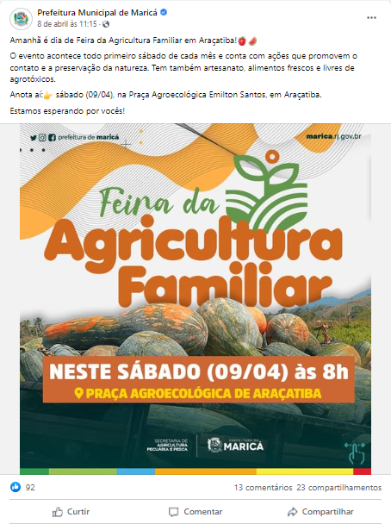

**Fonte:** <https://www.facebook.com/prefeiturademarica/posts/349925493842923>

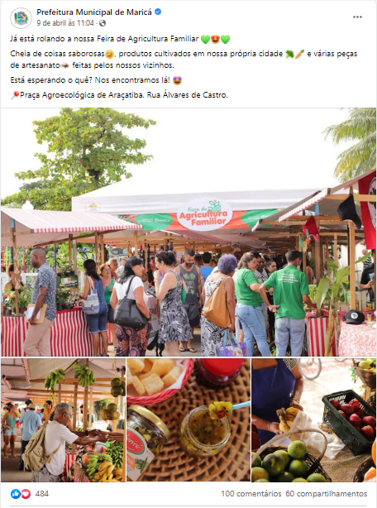

**Fonte:** <https://www.facebook.com/secretariadeagriculturademarica/posts/312292001037084>

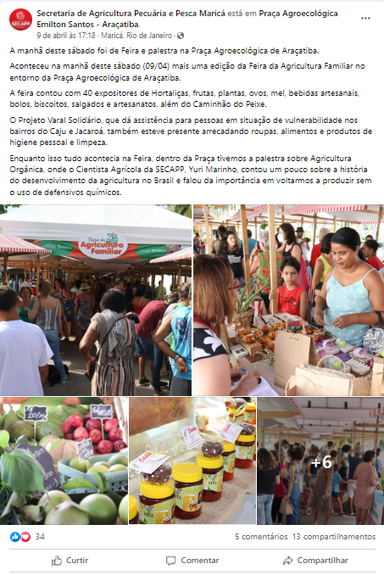

**Fonte:** <https://www.instagram.com/p/CcF9N2yOaY-/>

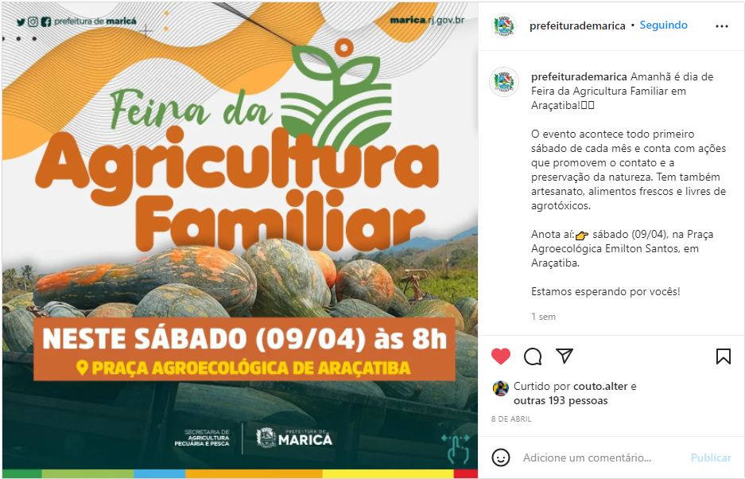

**Fonte:** <https://www.instagram.com/p/CcIgwTEtvxT/>

